

130 – Input devices
POCKET MOUSE SETM Mini souris optique

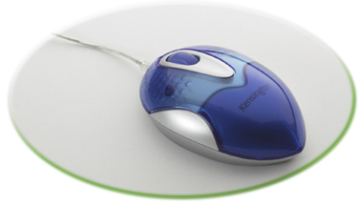
Une alternative élégante et confortable pour remplacer
le pavé tactile de votre ordinateur portable !

De petite taille, elle se glisse très facilement dans
votre sac informatique !

Optique,USB 2, elle s'utilise sur tous supports !

CARACTERISTIQUES PRODUIT
- Mini souris optique 2 boutons scroll pour portable.
- Design, sylver et bleue, corp de la souris translucide, en une seul coque, pas de jointures.
- Logo Kensington rétro éclairé par transparence.
- Technologie optique DiamondEye™ USB 2, 800dpi, utilisation précise et sans à coups.
- Utilisation sur n’importe quelle type de surface.
- Pas de boule, la souris ne s'encrasse pas.
- Ergonomique pour une utilisation ambidextre.
- Molette de défilement pour parcourir de longs documents ou des pages web très rapidement.
- Dimensions : 85 X 57 X 28 mm – Poids : 70g.
- Connexion USB.
- Compatible Windows 98, Mac OS X ou version ultérieure.
- Boutons programmables via le logiciel MouseWorks® gratuit téléchargeable sur :
www.kensington.com.

AVANTAGES
- Utilisation pour portable en déplacement.
- Légère et compacte, idéale pour voyager.
- Puissante et précise grâce à l’USB 2.
- Design unique sur le marché, un modèle de collection !

- PACKAGING KENSINGTON : boîte quadri à poser sur tablette ou pegboardable
- GARANTIE D’1 AN

SF REF. DESIGNATION DIM : L x H x P (mm) CODE BARRE UP
130 72118 Pocket Mouse SETM Mini souris optique 220 X 150 X 70 0 08589672118 5 5
Juin 2003. Les caractéristiques sont données à titre d'information et peuvent être modifiées par le constructeur sans préavis.

